http://coursgeniecivil.blogspot.com/2013/01/solution-de-tp-essai-de-cisaillement.html

Essai de cisaillement rectiligne
INTRODUCTION
L’élaboration et l’exécution des projets -tel que les structures (bâtiment) ou l’infrastructure (tracer routier)- en site neuf nécessitent une bonne connaissance des terrains traversés. Pour cela, la connaissance géotechnique constitue une source d’information indispensable.
- L'étude de sa capacité portante.
- L'étude des différents types de fondations que l'on peut préconiser… .
Ces caractéristiques se traduisent en général par deux paramètres très important qui sont:
• L'angle de frottement interne des grains "ɸ".
• La cohésion du sol "C".
Afin de déterminer ces deux paramètres, nous avons recours à un essai en laboratoire très sollicités par les ingénieurs qui est "L'essai de cisaillement rectiligne" ou "L'essai de cisaillement à la boite" proposé Mr. Alexandre COLLIN (1846) et mise au point par le Pr. CASAGRANDE.
Il existe un autre essai toute aussi important et précis pour déterminer l'angle de frottement interne "j" et la cohésion "C" qui est "L'essai triaxial" que l'on exécutera ultérieurement.
Ainsi que des essais in-situ tel que l'essai au scissomètre.
Quelques définitions :
Sol pulvérulent : (sol grenue):
Les sols pulvérulents regroupent le gravier, le sable et le silt. Ils sont constitués de particules volumineuses, et leur résistance au cisaillement est assurée par le frottement et l’enchevêtrement des particules.
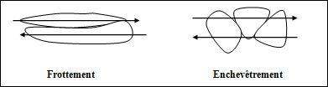

Sol cohérent : (sol fin)
Les sols cohérents sont constitués de particules d’argile en forme de feuillet, et leur résistance au cisaillement provient du frottement et de l’enchevêtrement des particules, ainsi que de la cohésion entre les particules.
L’angle de frottement « φ » :
Angle que fait la réaction du sol avec la normale de l’ouvrage. Cet angle dépend de la rugosité de la surface et de son déplacement relatif par rapport au sol.
Pour un sable parfait (matériau idéal) qui est :
• un matériau parfaitement granuleux, sans cohésion !
• tri parfait (tous les grains ont ± la même taille)
• grains arrondis
• parfaitement sec
On peut faire un certain nombre d'essais
Faire couler gentiment sur une table → beau cône se forme
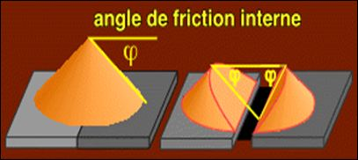

Déranger ce cône à sa base
o du glissement s'active sur le cône
o la pente se stabilise vers une nouvelle géométrie
o l'angle de la nouvelle pente sera le même.
La cohésion « C » :
Aussi appelée forces de cohésion est la résistance au cisaillement d’un sol sous une contrainte normale nulle.
Les matériaux "normaux" résistent aussi à la traction et ont une certaine cohésion.
BUT DE L'ESSAI :

Comme nous l'avons souligné précédemment, nous devons déterminer les deux paramètres qui sont "C" et "ɸ" déduits graphiquement à partir de la courbe intrinsèque du sol τ = F(σ).
tgɸ représente la pente de la courbe.
C représente τ à σ₀ ( lorsque τ= 0 bars)
Donc en premier lieu nous devons tracer cette courbe

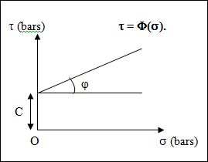
Courbe intrinsèque des sols t = F(s) (Cas général)

Le cisaillement d’un sol :
- L’étude au laboratoire, des déplacements des grains d’un sol sous une fondation montre la formation d’un coin rigide sous la fondation. A l’intérieur de ce coin, les grains s’enfoncent verticalement sans mouvements des uns par rapport aux autres.
MATERIEL UTILISE
- La boite de CASAGRANDE.
- Le bâti de consolidation sur lequel on dépose la boite surmontée d'un étrier recevant les poids qui vont fournir la charge N.
- Un échantillon de sol.
- Le dispositif de cisaillement qui permet de cisailler le sol à vitesse constante, il est constitué :
- D'un anneau dynamométrique.
- D'un chariot sur lequel, on vient placer la boite de CASAGRANDE, le chariot est animé par un moteur d'un mouvement de translation à vitesse constante réglable.
DESCRIPTION DU DISPOSITIF:
Le dispositif est constitué comme suit:
• Pierre poreuse: Elle permettent de drainer l'échantillon et elles assurent une bonne adhérence entre l'échantillon et les demi boites.
• Demi boite supérieure: formée d'un cadre et d'un piston elle permet de respecter la charge verticale N sur l'échantillon seulement.
• Demi boite inférieure: Elle est fixe et elle sert de moule.
• Dispositif à contrainte contrôlée: il entraîne la demi boite inférieure à vitesse constante la mesure de la contrainte de cisaillement τ est effectué par un dynamomètre.

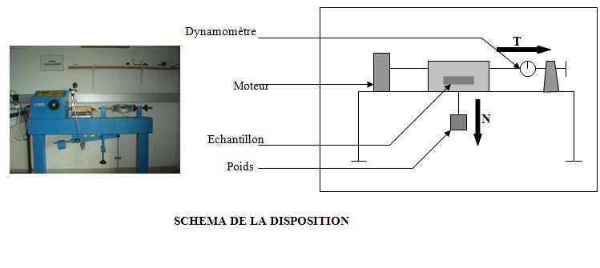
PRINCIPE D'ESSAI
L'échantillon à la forme d'une plaquette carrée ( 60cm * 60cm * 2.5cm ) est placé entre deux demi boites indépendantes. On applique un effort N de compression et un effort T de traction suivant le plan de symétrie de la boite.

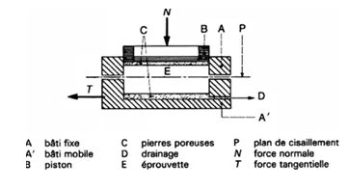
La connaissance de "N" et "T" permet la détermination d'un point de la courbe intrinsèque.
En répétant plusieurs fois l'expérience, on peut ainsi tracer la courbe intrinsèque du sol appelé "droite de COULOMB" ou "MOHR-COULOMB".
La courbe intrinsèque du sol qui sépare le domaine élastique du domaine plastique dépend de la nature du sol, on distingue pour cela :
• La courbe relative aux sols pulvérulents
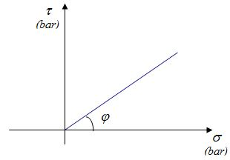
• La courbe relative aux sols cohérents :
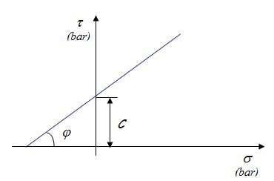

MISE EN PLACE D’UN ECHANTILLON DE SABLE
a. Préparer environ 1 kg de sable sec tamisé à 0- 0,4 mm.
b. Solidariser les 2 demi boîtes et vérifier que le piston coulisse bien dans la demi boîte (à chaque boîte correspond un piston repéré par un numéro)
c. Mettre en place une plaque dans le fond de la demi- boîte inférieure
d. Remplir la boîte avec du sable compacté ou non (Le plan de cisaillement doit se trouver sensiblement à mi hauteur de l’éprouvette (Après mise en place le piston doit dépasser de 1cm).
e. Araser avec soin la surface du matériau et placer la plaque supérieure et le piston.
f. Déterminer la hauteur et la masse initiale de l’échantillon. En déduire son poids volumique

RESULTATS
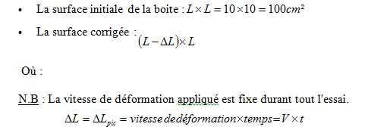

La vitesse de déformation choisi V=1 mm/min. (valeur constante)

• L'effort tranchant "T" ou la « force nette » est égale au produit du coefficient de raideur (raideur du dynamomètre) à celui de la lecture sur l'anneau du dynamomètre.
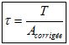
• Pour tracer la courbe intrinsèque du sol (droite de COULOMB), il est nécessaire d'avoir au moins deux points. Pour plus d'exactitude refaire l'essai autant de fois que possible pour avoir le maximum de point. On se contentera de refaire l'essai trois fois (pour avoir 3 points), pour cela trois contraintes normales serons appliquées, elle sont égale à 1 ; 2 et 3 bars , elle correspondent respectivement à un poids P = 2 ; 4 et 6 kg. ??????
Détermination de tpic :
la lecture anneau maximale noté Lpic correspond à l'abscisse t = tpic
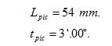

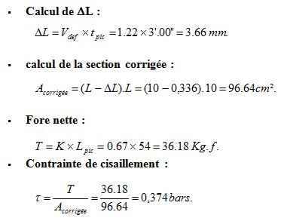

Procéder de la même façon pour ce qui concerne les deux autres pressions restantes.
Les résultats obtenus sont inscrits dans le tableau qui suit :
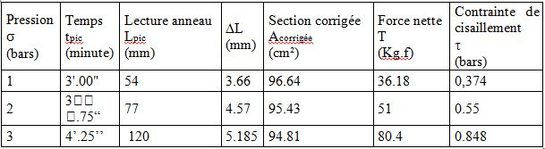

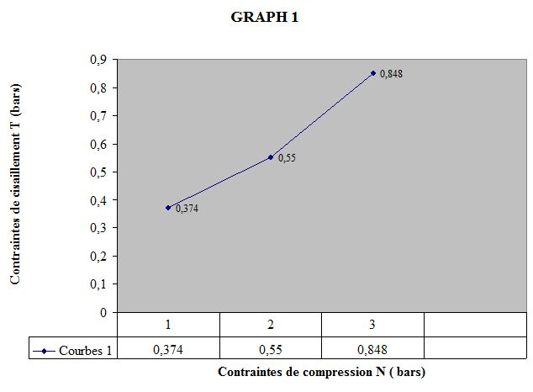

INTERPRETATION

L'allure du graphe est linéaire et montre que nous avons affaire à un sol cohérent possèdent une cohésion "C" et un angle de frottement " ɸ ". Alors que nous avons supposé que le sol était de nature pulvérulente, Ceci est peut-être dû à :
- L'inexactitude des calculs.
- Le mal fonctionnement de la machine
- Ou peut être que le sol comporte réellement une certaine cohésion, par conséquent il y a eu attraction des grains, ce qui fait diminuer l’angle de frottement de l’échantillon.

Détermination de " C " et " ɸ " :

La courbe obtenue a l'allure d'une droite de la forme Y = Ax + B où :
- A : représente la tangente.
- B : l'ordonnée à x = 0.

D'autre part nous avons :
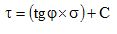

Donc par analogie

- La cohésion " C " représente l'ordonnée à partir du point t =0 au point d'intersection de la courbe avec l'axe des y Þ B = C
- L'angle de frottement "ɸ" est l'angle formé par la droite de Coulomb avec l'axe des x
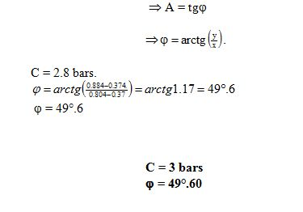
CONCLUSION

Ce présent TP nous à permit de déterminer deux paramètres mécanique typique à chaque type de sol

- La cohésion C
- L'angle de frottement interne des grains ɸ.

Cependant cet essai contient plusieurs imperfections ne reflètent pas des résultats intacts.
Ces imperfections sont dues aux dispositifs lui-même (demi boites, déplacement de l'échantillon, uniformité de la répartition des contraintes, efforts de frottement parasites…)

C'est pourquoi nous avons souvent recours à l'essai triaxial que nous aurons l'opportunité d'étudier ultérieurement
La cohésion et l’angle de frottement interne sont les paramètres qui servent à calculer la capacité portante des sols à la rupture et la stabilité des murs de soutènement et des pentes. La vitesse à laquelle les charges sont appliquées sur le sol, la perméabilité du sol et les conditions de drainage détermineront le choix des paramètres.
Enfin, on utilise toujours un seul paramètre, l’angle de frottement interne (φ) dans les sols pulvérulents, car elles sont perméables pour dissiper rapidement les augmentations de la pression interstitielle.

